Evangéliser : faire connaître Jésus-Christ
NEUVAINE 18-26 septembre 2026
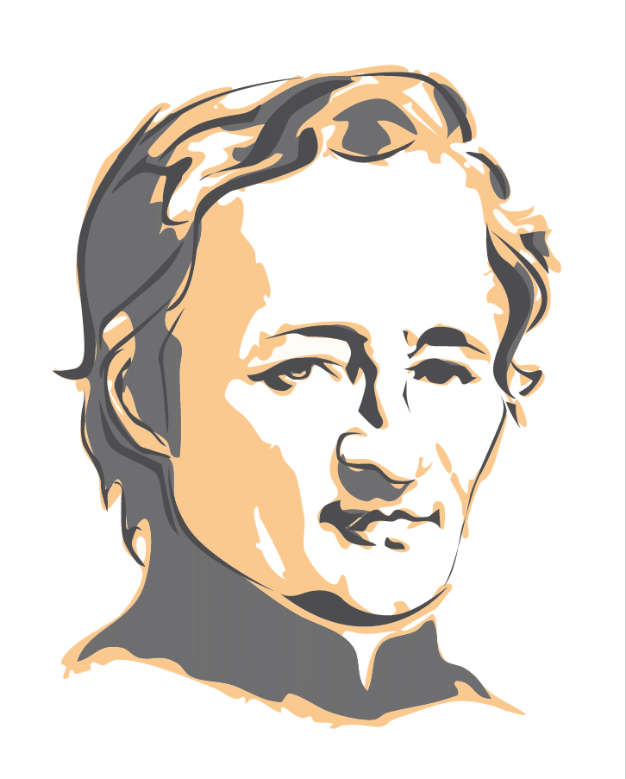
Dans de nombreux secteurs de la congrégation, le mois de septembre correspond avec celui de la reprise de l’année scolaire et des activités apostoliques. Pour nous tous, frères et laïcs mennaisiens, engagés dans la mission, il peut être bon de nous laisser interpeller à nouveau sur notre engagement au service des jeunes : « La consécration à Dieu est inséparable de la mission avec laquelle elle fait corps : être consacré à Dieu implique d’être envoyé au monde. » Règle de vie n°19
Ce service revêt différentes formes : enseignants, catéchistes, animateurs de groupe de prière ou de mouvements apostoliques, animateurs de groupes de préparation à la réception des sacrements de l’initiation chrétienne, services divers auprès de jeunes en difficulté, service auprès des migrants par l’alphabétisation l’apprentissage de la langue ou l’aide plus administrative, service de la prière et offrande de ses souffrances etc. Quelle que soit la forme de notre engagement, le cœur de notre mission reste le même :
« Les Frères cherchent, au milieu des enfants et des jeunes vers lesquels ils sont envoyés, à reproduire le visage évangélique de Jésus-Maître qui « aima les enfants dont il voulut être environné et qu’il daigna bénir
Par leur vocation d’éducateurs, les Frères ont pour mission, avant tout, de faire connaître et aimer Jésus Christ et son Évangile … » Règle de vie n°2
« Il ne saurait y avoir de plus beau et de plus simple programme d’évangélisation et de mission : faire découvrir à chacun l’amour de tendresse et de prédilection que Jésus a pour lui, au point d’en transformer la vie » Léon XIV

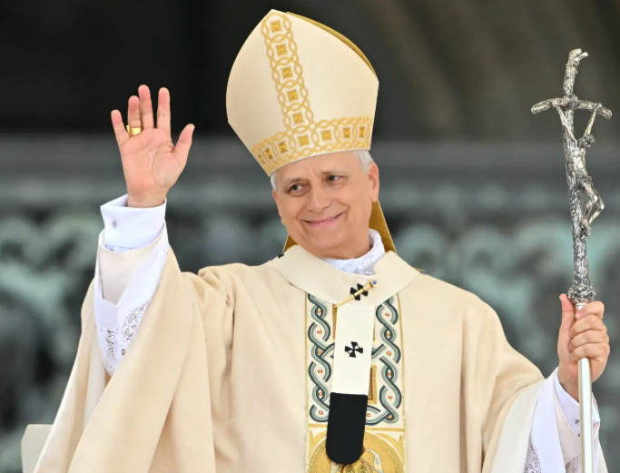
Ensemble pour la mission
« La mission évangélisatrice que le Christ a confiée aux disciples exige avant tout des cœurs réconciliés et désireux de communion. Plus nous serons unis dans le Christ, plus nous pourrons accomplir ensemble la mission qu’Il nous confie. » Léon XIV
Au numéro 91 de notre Règle de vie, nous retrouvons cette même insistance sur l’indispensable union pour que la mission porte du fruit : « Comme les premiers disciples du Christ, les Frères forment un seul corps pour a mission : c’est ensemble qu’ils sont appelés et envoyés corps. La communion fraternelle est à la fois la source et le fruit de leur mission. »RV 91 « La mission partagée est un appel de l’Esprit adressé aux Frère et aux laïcs pour vivre en communion le charisme mennaisien. » RV92
En conclusion, écoutons le Père de la Mennais nous redire :
« J’espère que les uns et les autres vous remplirez fidèlement la mission qui vous est confiée. Pour cela, une union parfaite est nécessaire, ainsi qu'une sincère charité … » (Au F. Arthur, 3 avril 1842
« Aimez-vous les uns les autres ; vivez ensemble dans une parfaite union ; n'ayez qu'un cœur et qu'une âme. » (Au F. Étienne-Marie, 9 janvier 1853)

Nouvelles de la POSTULATION : F. Dino
2016, Rome : reprise du cas d’Enzo Carollo : la Consulta Medica (Commission médicale) se réunit pour examiner le dossier. L’inexplicabilité scientifique est repoussée par 5 votes contre 2. Motivation : les médecins ont bien soigné les mécanismes immunosuppresseurs avec corticostéroïdes et immunoglobulines
2017 : le postulateur F. Dino De Carolis, sous indication du dicastère, a repris la cause de Josette Poulain, fillette de Combourg (Rennes), tombée sur la tête, entrée en coma, avec paralysie. On a complété l’enquête diocésaine, avec l’aide du F. Michel Bouvais, vice-postulateur. Le cas a été porté à Rome et examiné en 2022. La Consulta a déclaré qu’il n’y avait pas assez d’éléments pour affirmer que la guérison était soit explicable ou inexplicable : manque de radiographies fiables et unique diagnostique du médecin. Jugement final : Suspensif, ce qui signifie : cas repoussé.
2023-26 : le postulateur, sous mandat des Supérieurs, a repris le cas de Enzo Carollo. Il a recueilli des témoignages d’autres médecins et il a retenu l’expertise de 4 spécialistes italiens, 1 argentin (présent à la première hospitalisation de Enzo), le témoignage de la situation actuelle du jeune Enzo (il a 25 ans) de sa maman et d’un ami. Les démarches en Argentine ont été réalisées par les Frères de la Province d’Amérique du Sud.
INTENTIONS de prière
- Les Frères de la mission de TIMOR LESTE : F. Stéphane, F Philippe, F. Festo.
- Les malades recommandés :
  - Frère Jean Herbinière, Frère George Kamanda
  - Frère Dufreine Auguste (Cap-Haïtien) récent AVC
  - Dario (leucémie) , Gioacchino (cancer), Dionisio (problèmes de circulation),
  - Sandrine (maladie de Charcot)
  - Pour Bruno, très fragile psychologiquement afin qu’il trouve un travail et de la stabilité dans sa vie.
- Les vocations dans l’Institut et la persévérance des Frères profès.

Prière de la neuvaine :

Dieu notre Père, tu as donné à Jean-Marie de la Mennais,
un cœur généreux et un zèle inébranlable
pour faire connaître et aimer ton Fils Jésus et son Évangile.
Accorde-nous de suivre son exemple.
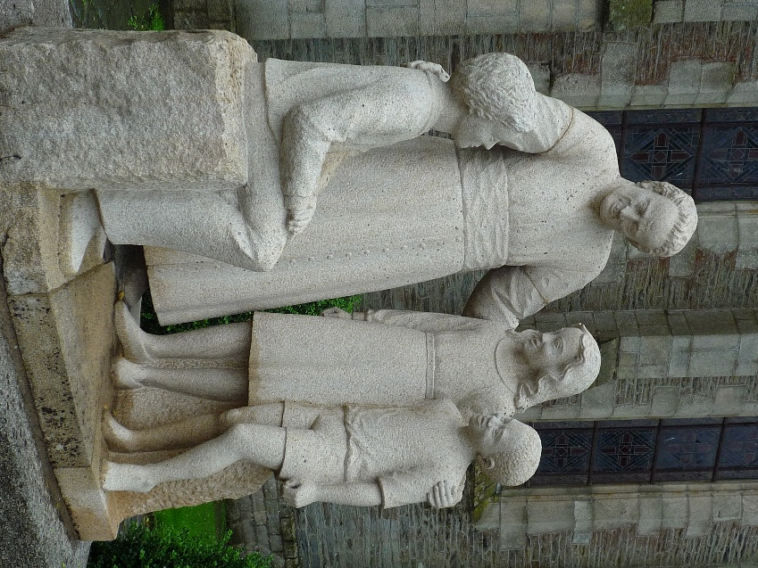

Donne-nous de bâtir des communautés unies et fraternelles.
Aide-nous à proposer ton Évangile aux jeunes de ce temps.
Pour la gloire de ton Nom,
fais que la sainteté de Jean-Marie de la Mennais
soit reconnue et proclamée par l’Église.
Et daigne nous accorder, par son intercession,
la guérison des personnes recommandées.
Par Jésus, le Christ, notre Seigneur. Amen.

Seigneur Jésus, glorifie ton Serviteur, le Vénérable Jean-Marie de la Mennais.

